|  |
| --- |
| Class1 class1 = new Class1();  [TestMethod]  public void Boolean_FirstLetterNotInAllowedSet_ReturnsFalse()  {  Assert.IsTrue(class1.Boolean("C123BC456"));  }  [TestMethod]  public void Boolean_EmptyString_ThrowsArgumentException()  {  Assert.Throws<ArgumentException>(() => class1.Boolean(""));  }  [TestMethod]  public void Boolean_NonAlphabeticFirstCharacter_ThrowsArgumentException()  {  Assert.Throws<ArgumentException>(() => class1.Boolean("1A23BC456"));  }  [TestMethod]  public void GetNextMarkAfter_IncrementSecondLetter_ReturnsNextMark()  {  Assert.AreEqual("A123BC457", class1.GetNextMarkAfter("A123BC456")); // Проверка на инкремент второй буквы  }  [TestMethod]  public void GetNextMarkAfter_IncrementFirstLetter_ReturnsNextMark()  {  Assert.AreEqual("A123BD000", class1.GetNextMarkAfter("A123BC999")); // Проверка на инкремент первой буквы  }  [TestMethod]  public void GetNextMarkAfterRange_NextMarkOutsideRange_ThrowsArgumentException()  {  Assert.Throws<ArgumentException>(() => class1.GetNextMarkAfterRange("A123BC456", "A123BC000", "A123BC455")); // Проверка выхода за пределы диапазона  }  [TestMethod]  public void GetNextMarkAfterRange_NextMarkWithinRange_ReturnsNextMark()  {  Assert.AreEqual("A123BC457", class1.GetNextMarkAfterRange("A123BC456", "A123BC000", "A123BC999")); // Проверка на корректный следующий знак  }  //  [TestMethod]  public void GetCombinationsCountInRange_SameMarks_ReturnsOne()  {  Assert.AreEqual(1, class1.GetCombinationsCountInRange("A123BC456", "A123BC456")); // Проверка на одинаковые знаки  }  [TestMethod]  public void GetCombinationsCountInRange_LargeRange_ReturnsCorrectCount()  {  Assert.AreEqual(1000, class1.GetCombinationsCountInRange("A123BC000", "A123BC999")); // Проверка большого диапазона  }  [TestMethod]  public void GetCombinationsCountInRange_InvalidMarks_ThrowsArgumentException()  {  Assert.Throws<ArgumentException>(() => class1.GetCombinationsCountInRange("A123BC999", "A123BC000")); // неправильный порядок  }  [TestMethod]  public void GetNextMarkAfterRange_InvalidRange_ThrowsArgumentException()  {  Assert.Throws<ArgumentException>(() => class1.GetNextMarkAfterRange("A123BC456", "A123BC500", "A123BC400")); // неправильный диапазон  }  [TestMethod]  public void Boolean_ValidMark_ReturnsCorrectBoolean()  {  Assert.IsTrue(class1.Boolean("A123BC456")); // A - допустимый  Assert.IsTrue(class1.Boolean("B123BC456")); // B - допустимый  Assert.IsTrue(class1.Boolean("C123BC456")); // C - недопустимый  }  // Проверка на получение следующего знака после определенного  [TestMethod]  public void GetNextMarkAfter_ValidMark_ReturnsNextMark()  {  Assert.AreEqual("A123BC457", class1.GetNextMarkAfter("A123BC456")); // Пример получения следующего знака  }  // Проверка на корректное количество комбинаций в диапазоне  [TestMethod]  public void GetCombinationsCountInRange_ValidRange_ReturnsCorrectCount()  {  Assert.AreEqual(1000, class1.GetCombinationsCountInRange("A123BC000", "A123BC999")); // Пример количества комбинаций  }  // Проверка на корректное получение следующего знака в диапазоне  [TestMethod]  public void GetNextMarkAfterRange_ValidRange_ReturnsNextMark()  {  Assert.AreEqual("A123BC457", class1.GetNextMarkAfterRange("A123BC456", "A123BC456", "A123BC500")); // Пример  } |

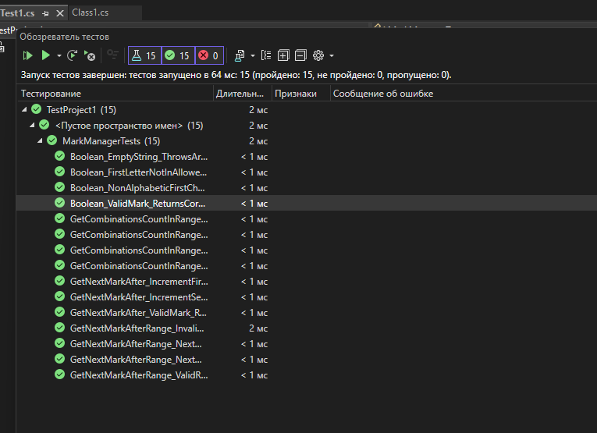

1. Boolean_FirstLetterNotInAllowedSet_ReturnsFalse
   * Проверяет, что метод возвращает true, если первая буква знака находится в допустимом наборе (например, "C123BC456"). В данном случае "C" является допустимой буквой.
2. Boolean_EmptyString_ThrowsArgumentException
   * Проверяет, что метод выбрасывает ArgumentException, если передана пустая строка. Это важно для гарантии, что метод не будет работать с некорректными входными данными.
3. Boolean_NonAlphabeticFirstCharacter_ThrowsArgumentException
   * Проверяет, что метод выбрасывает ArgumentException, если первая буква знака не является буквой (например, "1A23BC456"). Это необходимо для обеспечения корректности формата знака.
4. GetNextMarkAfter_IncrementSecondLetter_ReturnsNextMark
   * Проверяет, что метод корректно инкрементирует второй символ знака (например, "A123BC456" становится "A123BC457"). Это подтверждает правильность логики для получения следующего знака.
5. GetNextMarkAfter_IncrementFirstLetter_ReturnsNextMark
   * Проверяет, что метод корректно инкрементирует первую букву знака, когда все числовые символы достигли своего максимума (например, "A123BC999" становится "A123BD000"). Этот тест важен для проверки логики перехода между буквами.
6. GetNextMarkAfterRange_NextMarkOutsideRange_ThrowsArgumentException
   * Проверяет, что метод выбрасывает ArgumentException, если следующий знак находится за пределами указанного диапазона (например, "A123BC456" с диапазоном "A123BC000" и "A123BC455"). Это гарантирует, что метод не вернет некорректные значения.
7. GetNextMarkAfterRange_NextMarkWithinRange_ReturnsNextMark
   * Проверяет, что метод возвращает следующий знак, находящийся в указанном диапазоне (например, "A123BC456" с диапазоном "A123BC000" и "A123BC999" возвращает "A123BC457"). Это подтверждает корректную работу метода.
8. GetCombinationsCountInRange_SameMarks_ReturnsOne
   * Проверяет, что метод возвращает 1, если начальный и конечный знаки совпадают (например, "A123BC456" и "A123BC456"). Это важно для проверки логики подсчета комбинаций.
9. GetCombinationsCountInRange_LargeRange_ReturnsCorrectCount
   * Проверяет, что метод возвращает правильное количество комбинаций в большом диапазоне (например, от "A123BC000" до "A123BC999" возвращает 1000). Это важно для проверки работоспособности метода при больших диапазонах.
10. GetCombinationsCountInRange_InvalidMarks_ThrowsArgumentException
    * Проверяет, что метод выбрасывает ArgumentException, если начальный знак больше конечного (например, "A123BC999" и "A123BC000"). Это необходимо для предотвращения некорректных данных.
11. GetNextMarkAfterRange_InvalidRange_ThrowsArgumentException
    * Проверяет, что метод выбрасывает ArgumentException, если передан неверный диапазон (например, "A123BC456" с диапазоном "A123BC500" и "A123BC400"). Это гарантирует, что метод работает только с корректными диапазонами.
12. Boolean_ValidMark_ReturnsCorrectBoolean
    * Проверяет, что метод возвращает true для допустимых знаков, таких как "A123BC456" и "B123BC456", и false для недопустимого знака "C123BC456". Это важно для проверки корректности работы метода.
13. GetNextMarkAfter_ValidMark_ReturnsNextMark
    * Проверяет, что метод возвращает корректный следующий знак для заданного (например, "A123BC456" возвращает "A123BC457"). Это подтверждает правильность работы метода.
14. GetCombinationsCountInRange_ValidRange_ReturnsCorrectCount
    * Проверяет, что метод возвращает правильное количество комбинаций в заданном диапазоне (например, от "A123BC000" до "A123BC999" возвращает 1000). Это важно для проверки работоспособности метода.
15. GetNextMarkAfterRange_ValidRange_ReturnsNextMark

Проверяет, что метод возвращает корректный следующий знак в пределах заданного диапазона (например, "A123BC456" с диапазоном от "A123BC456" до "A123BC500" возвращает "A123BC457"). Это важно для подтверждения того, что метод правильно обрабатывает диапазоны и возвращает ожидаемые результаты.